Классный час "Мы - граждане России"

Подготовила и провела. Темаева Дженнет Аладиевна

Класс. 6 «б»
Задача: знакомство учащихся с символикой и основным законом - конституцией.
Цели:
- познакомить учащихся с символами своего государства (флаг, герб, гимн); с их историей становления и развития (на уровне возраста учащихся); всеобщей декларацией прав человека.
- познакомить учащихся с правами граждан России и правами детей, документами, где оговариваются права россиян;
- расширять кругозор учащихся;
- развивать интерес к истории России; прививать любовь к родной стране;
воспитывать уважение к правам каждого человека;
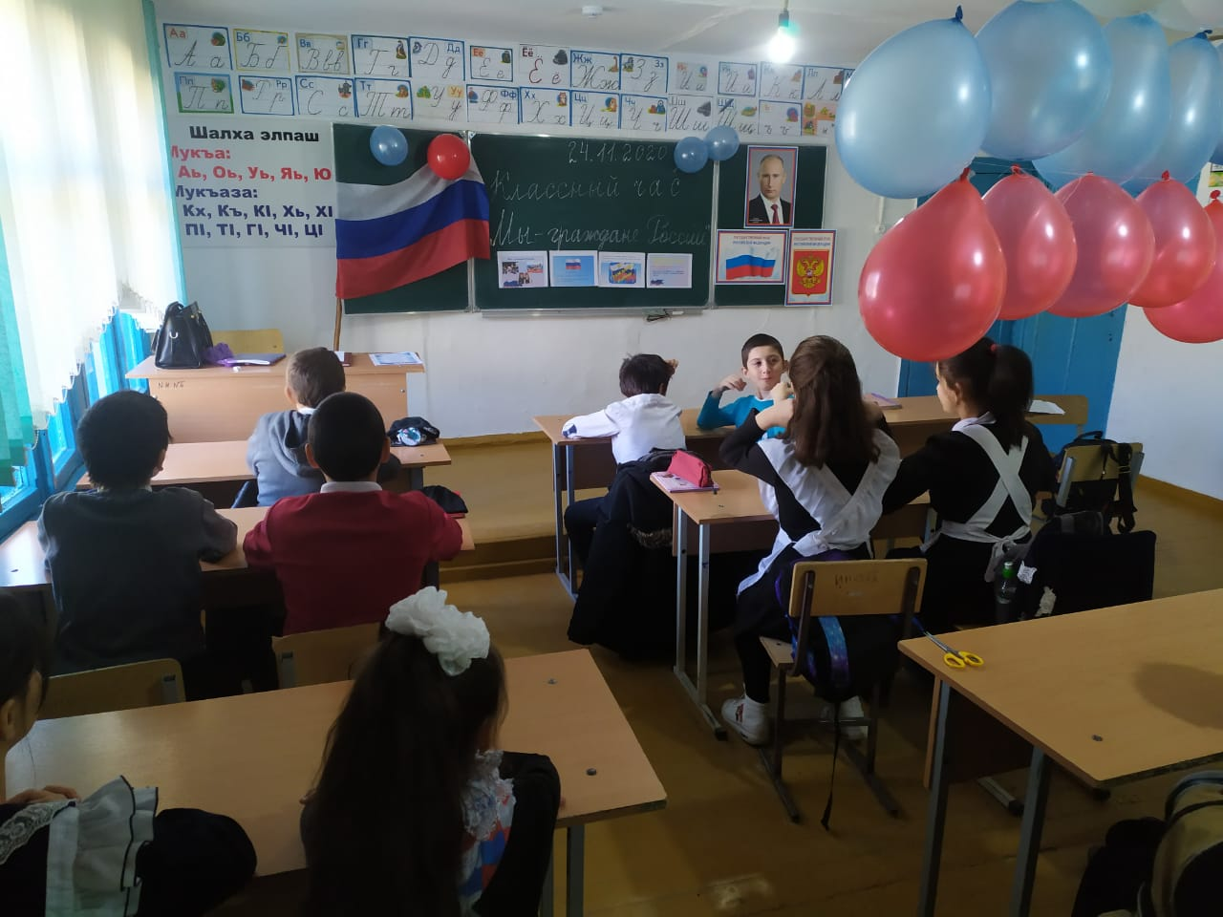

Учитель: Как звучит тема нашего занятия. А как ещё мы называем Россию?
Учитель: Вот наша страна – Российская Федерация, одно из самых крупных государств мира. Посмотрите на карту, вы видите, что на карте государства обозначены разным цветом. Посмотрите, как огромна наша страна.

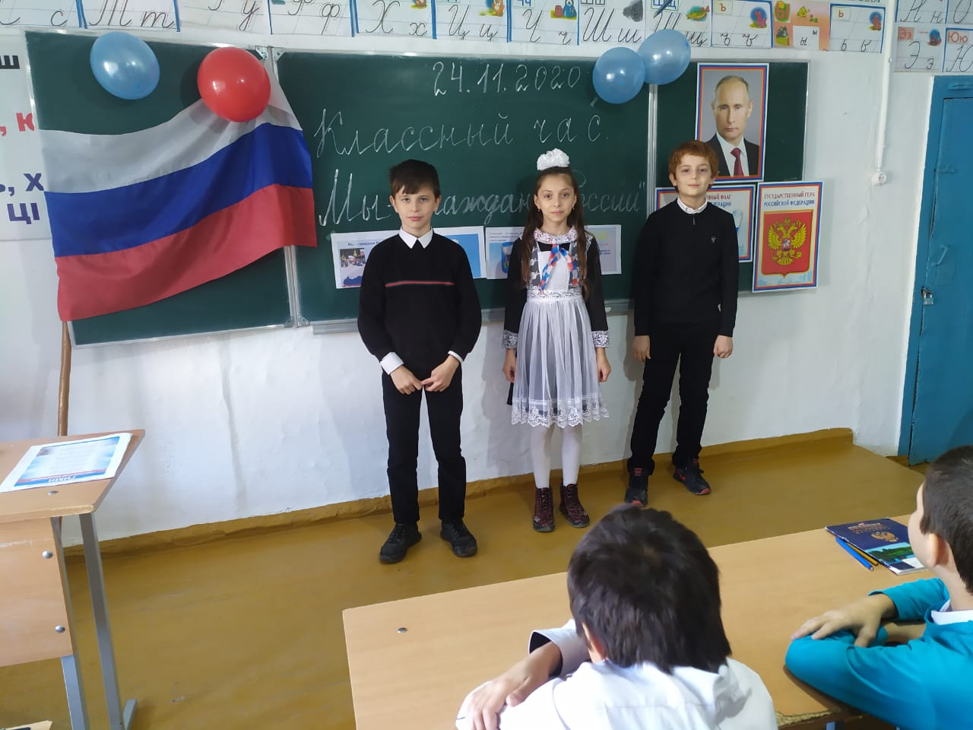

Необыкновенная страна Россия! Когда на Дальнем Востоке встаёт солнце и начинается утро, в других областях страны – глубокая ночь. Если на севере выпал снег, наступили холода, то на юге ещё плещутся люди в тёплом море, цветут растения.

Ученик. Если долго - долго - долго
В самолёте нам лететь,
Если долго - долго - долго
На Россию нам смотреть.
То увидим мы тогда
И леса, и города,
Океанские просторы,
Ленты рек, озёра, горы.
Мы увидим даль без края,
Тундру, где звенит весна.
И поймём тогда, какая
Наша Родина большая,
Необъятная страна.

Учитель: Российская федерация – это государство. И нам с вами надо знать, как оно организовано (устроено), кто им управляет, кто его возглавляет. Многое о нашем государстве вы уже знаете, давайте в этом убедимся.
- Какие символы государства вы знаете?
Есть у жителей нашей страны свой герб, гимн и флаг

Учитель: Давайте подробнее поговорим о символике нашего государства
Флаг:
Флаг в переводе с греческого языка означает "сжигать, озарять, гореть".
Сколько на земле государств, столько существует и флагов. У каждого государства свой флаг. И все они разные: одноцветные и многоцветные, с полосками и в узорах, со звездами и с крестами. Каждый знак, фигура, цвет, полоса имеет свое значение. У каждого флага своя история, своя судьба.
А вот как сказано о том что такое флаг в словаре:
Флаг - прикреплённое к древку или шнуру полотнище определённого цвета или нескольких цветов, часто с эмблемой, официальный символ государственной власти, олицетворяет суверенитет государства.

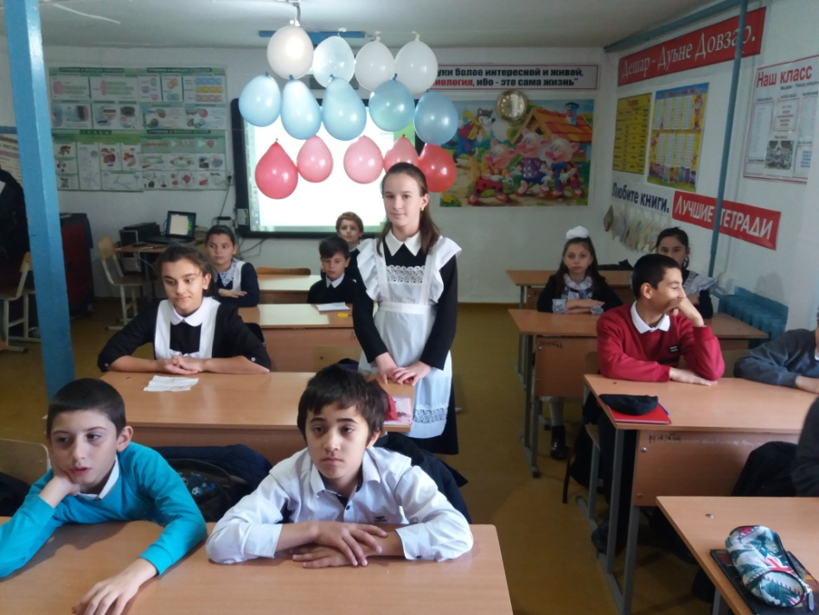

Герб:
У России величавой
На гербе орёл двуглавый,
Чтоб на запад, на восток
Он смотреть бы сразу мог.
Сильный, мудрый он и гордый,
Он России – дух свободный.
Учитель: А вот как сказано о том, что такое герб, в словаре:
Герб - эмблема государства, города, сословия, рода, изображаемая на флагах, монетах, печатях, государственных и других официальных документах.

Гимн:
Гимн – это песня, посвященная Родине, это символ государства, такой же, как герб и флаг. Он прославляет могущество и величие нашей огромной страны. Каждая страна имеет свой Государственный гимн. Каждый гражданин должен уважать символы своего государства, знать слова гимна своей Родины. Гимн слушают стоя.

Учитель: А вот как сказано о том, что такое гимн, в словаре:
Гимн - торжественная песня, принятая как символ государственного или социального единства.

Учитель: Государственный флаг России постоянно поднят над зданиями органов власти нашей страны, над зданиями дипломатических представительств России за рубежом. В преддверии государственных праздников он вывешивается на площадях, учреждениях, домах. В дни траура флаг приспускается или к нему прикрепляют в верхней части черную ленту. Это говорит о всеобщей скорби народа.
Государственный флаг – важный символ страны. Он подлежит защите как внутри страны, так и за ее пределами. Его оскорбление рассматривается как оскорбление чести народа и государства. Флаг – это святыня.
В России существует праздник, который торжественно отмечается 22 августа, – день Государственного флага Российской Федерации.

Читают дети
Гражданин!
В этом слове – весомость, размах, высота.
Тот достоин его,
Чья душа пред Отчизной
Гражданин!
Нет, не титул наследный,
а гордое званье:
В нём и совесть и честь,
И родного народа признанье.
Гражданин!
Путь твой пламенно прям
В раскалённости нынешних дней.
Нелегко стать мужчиной,
Гражданином стать – много трудней!
Гражданин России
Если ты живешь в России,
Если ты родился тут,
Будь ты русский иль мансиец,
Эскимос или якут,
Кабардинец иль аварец,
Белорус иль осетин,
Украинец иль нанаец,
Ты – российский гражданин!
Вся страна – наш общий дом,
Предков созданный трудом!

